**Информация об инновации в библиотечном деле**

**МКУК «Мурашинская МБС» и МБУК «Безбожниковская СБ»**

**в 2019 году**

Мероприятия, направленные на популяризацию книги, чтения и профессии библиотекаря:

**Интеллектуально-развлекательные площадки под открытым небом**

* В июне – на День города Мурашинская центральная районная библиотека организовала работу интеллектуально-развлекательных площадок под открытым небом. У мурашинцев и гостей города была возможность проявить свои умения и знания в викторине "Поле чудес", мастер-классе "Пиратский привал", конкурсе "В гостях у Василис Премудрых", "В театре у папы Карло", "В компании Бабы-Яги и царя Гороха", "Город мастеров".

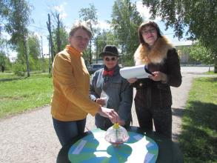 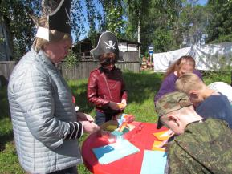

А осенью уже в течение недели библиотекари работали в городском парке. Мурашинцы и гости города с удовольствием принимали участие в акциях, игровых программах и викторинах.

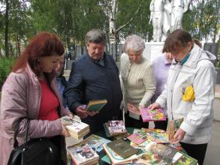 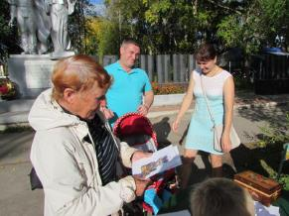

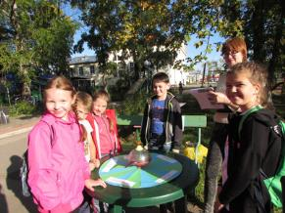 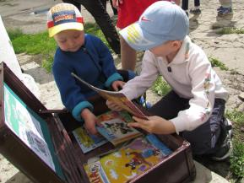

* Акция «Книга в дорогу», организованная Мурашинской центральной районной библиотекой, началась прямо на перроне, где пассажиры пригородного поезда «Луза-Киров» имели возможность выбрать понравившуюся книгу в дорогу совершенно бесплатно.

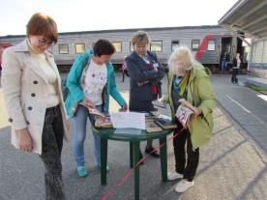 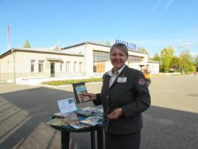

Акция вызвала большой интерес, более 25 книг и журналов нашли новых читателей. От совершенно разных людей в адрес библиотеки и её сотрудников звучали слова благодарности, а также пожелания сделать акцию традиционной. (15 участников)

* В городском парке сотрудники Мурашинской центральной районной провели флешмоб «Букфейс». Суть флешмоба состоит в том, чтобы взять книгу и дополнить своим изображением её обложку так, чтобы получилась единая картина, таким образом, привлечь внимание к традиционным бумажным изданиям книг.

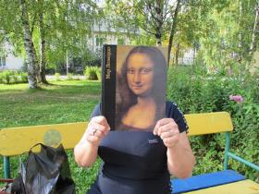 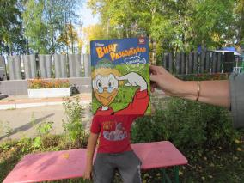

Букфейс даёт возможность проявить фантазию, изобретательность, художественное видение и ловкость рук, примерить на себя новый образ и получить в итоге оригинальную креативную фотографию. (16 участников)

* В рамках Дня трезвости 11 сентября сотрудники библиотеки семейного чтения провели уличную акцию «Территория трезвости». Взрослые и дети приняли участие в интеллектуальной игре по здоровому образу жизни.

[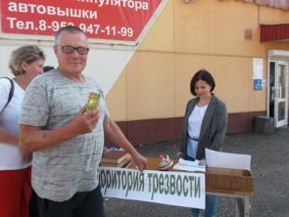](https://murashilib.narod.ru/_pu/2/44487609.jpg) [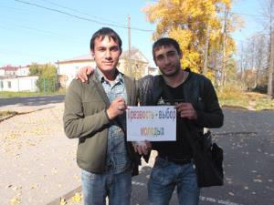](https://murashilib.narod.ru/_pu/2/39878718.jpg)

Приятным бонусом была беспроигрышная «Антиалкогольная лотерея». Высказать своё мнение на тему дня предлагалось на «Заборе трезвости». А ещё библиотекари подготовили и раздали листовки о вреде алкоголизма.

[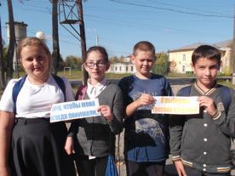](https://murashilib.narod.ru/_pu/2/67961460.jpg) [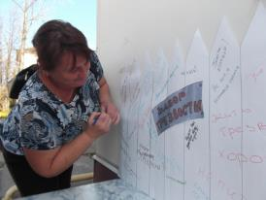](https://murashilib.narod.ru/_pu/2/82334320.jpg)

* Акция «Книгомания» проведена в Мурашинской центральной районной библиотеке. Двадцать летних книжных наборов было подготовлено на абонементе. Женские романы, детективы и отраслевая литература сформированы под общей обложкой, в каждый набор вложена яркая закладка для книги с адресами нашего сайта и полезной информацией.

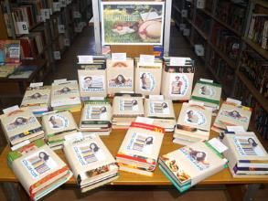 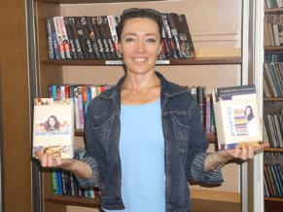

* В центральной библиотеке в отделе инновационно-методической и информационной работы продолжает функционировать уголок-инсталляция русской избы, где представлены орудия труда и предметы быта. Пользователи библиотеки с интересом рассматривают представленные экспонаты. А ещё здесь есть окно, в котором меняются пейзажи в зависимости от времени года. А мероприятия, проводимые в отделе, отличаются колоритом.

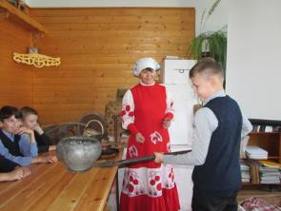 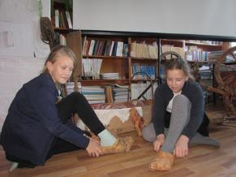

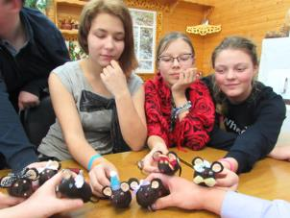 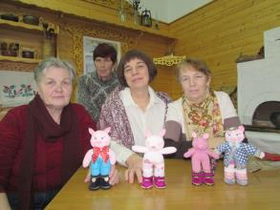

* **В МБУК «Безбожниковская СБ»** в декабре 2019 года стартовал проект к 75-летию Победы «Чтобы помнили». Рюкзачки с литературой военной тематики пользуются успехом среди ребят местной школы.

Информацию подготовила заведующая отделом

инновационно-методической и информационной

работы ЦБ г. Мураши Н.В. Криницына

Директор МКУК «Мурашинская МБС» О.А. Плехова